졸업작품 작업일지 |  | 작성자 | 2020180033 장명운  2020184021 우상훈  2020184026 이종진 | 팀명 | 이방인  ( Outlander )
주차 | 20+18 | 기간 | 2026.02.16. ~ 2026.02.22. | 지도교수 | 정 내 훈(서명)
이번주 한일 | 장명운: 몬스터(고블린) 추가  우상훈: room server architecture  이종진: 파티클시스템 설계

<상세 수행내용>
장명운:
- 몬스터(고블린) 추가
  - 졸업작품에서 사용하려는 InfinityPBR – Magic Pig Games, Low Poly Monsters 에셋들은
유니티에서 제작자가 만든 통합된 스크립트로 관리됨, 기존의 모델 추출 스크립트와 연동
  - 몬스터 애니메이션 에셋 추가, 현재 Idle/Hit/Death 반영됨

이종진:
  - 유니티 엔진의 파티클 시스템 분석
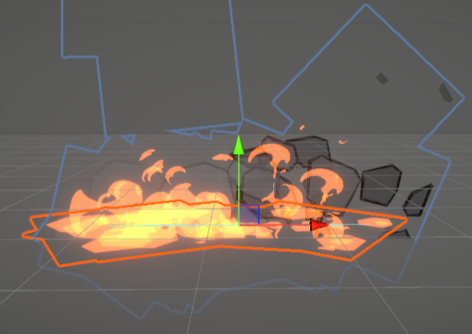 1) VFX URP - Fire Package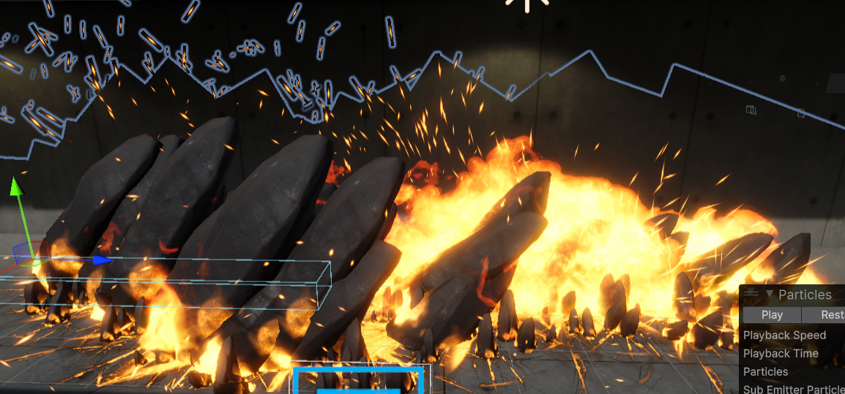 2) Particle Pack
단순 사각형 메쉬가 아니라 3D 메쉬를 가진 파티클도 존재하며 가속도, 중력과 같은 물리 시뮬레이션도 적용이 되어있어 구현하려는 파티클에 따라 난이도 격차가 크다.
이 점을 참고하여 파티클 시스템의 설계를 계속 수정해가고 있다.
우상훈:
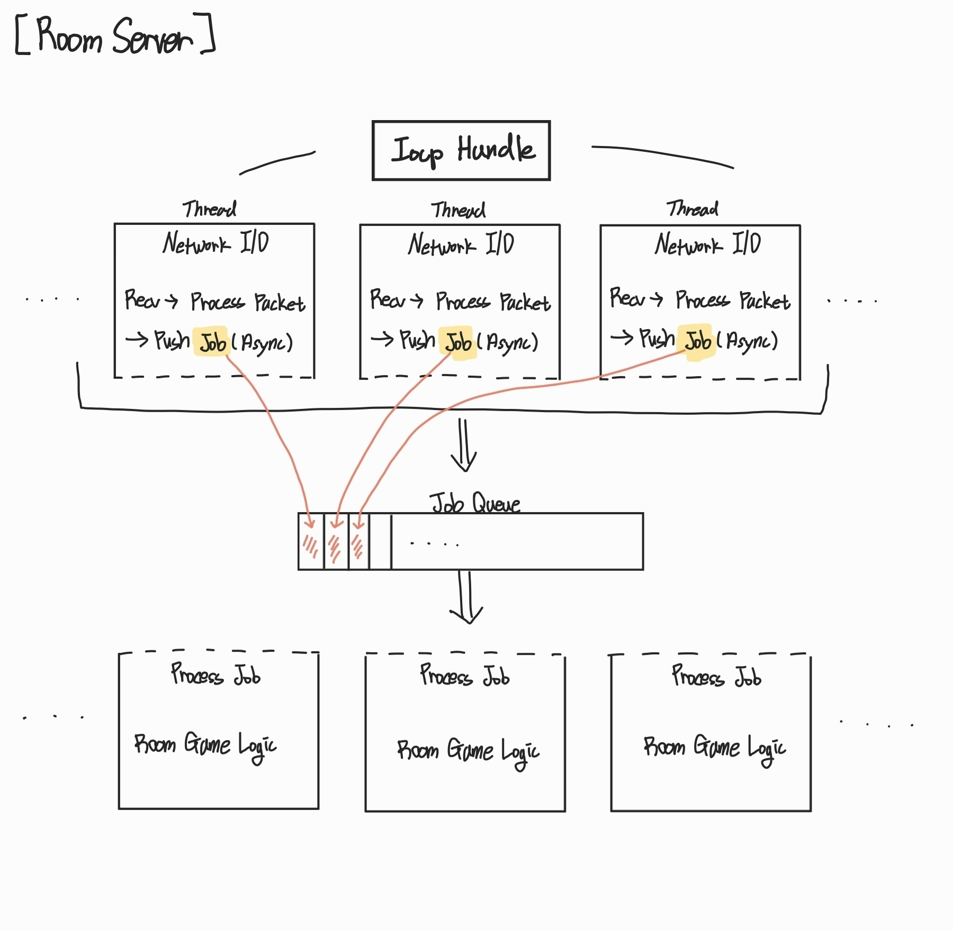
- room server architecture
  - 대략적인 그림으로 계속해서 수정해 나아갈 예정이다.
  - Room Server는 IOCP의 장점을 최대한 활용하기 위해 여러 스레드에서 GQCS를 동시에 실행한다.
다만 이전 구조와 다른 점은, GQCS에 timeout 값을 설정하는 것이다.
GQCS를 통해 세션으로부터 데이터를 수신하면, 해당 데이터를 패킷 단위로 재조립한 뒤
즉시 게임 로직을 수행하지 않는다. 대신 이를 Job 객체로 생성하여 해당 Room의 Job Queue에
push하고, 네트워크 처리를 여기서 종료한다. 즉, 전달받은 데이터가 있다면 데이터를 처리하고,
없다면 Job들을 실행한다.
그림에서는 모든 스레드가 공용 Job Queue를 사용하고 있지만, 경쟁 상태 및 병목 가능성을
줄이기 위해 Room 단위의 개별 Job Queue 구조로 가야한다. (그림에서 수정해야할 부분)
각 Room은 자신의 Job Queue를 보유하며, 여유가 있는 하나의 스레드에 할당되어 처리된다.
따라서 이 구조를 통해 Job의 push/pop 구간을 제외하면 Room 내부에서의 경쟁 상태를
줄일 수 있다.
Room에서 발생하는 모든 이벤트는 Job 단위로 정의된다.
예를 들어, 세션의 enter, leave, move 등의 이벤트는 각각 하나의 Job으로 표현된다.
Room의 주기적인 업데이트는 별도의 Job Timer 시스템을 통해 처리할 생각이다.
특정 시점에 실행되어야 할 작업을 예약할 수 있도록 Timer 기능을 구현하고, Update 또한
하나의 Job으로 등록하여 처리된다.
이와 같은 구조를 통해 이벤트 기반 처리와 주기적 업데이트를 동일한 Job 시스템 내에서
통합적으로 관리할 수 있게 된다.

문제점 정리 |  | 해결 방안
다음 주차 | 20+19 | 다음 기간 | 2026.02.23. ~ 2026.03.01.
다음주 할 일 | 우상훈: room server 구현, 플레이어 이동 동기화  장명운: 근접 전투 구현, 다양한 종류의 몬스터 추가  이종진: 파티클 시스템 구현
지도교수
Comment

